Le GR DRÔME ARDÈCHE propose:

VISITE MUSÉE DE LA CHAUSSURE ROMANS SUR ISÈRE

Samedi 3 Décembre à 10h
Accés piétons uniquement : Rue Bistour 26100 Romans sur Isère

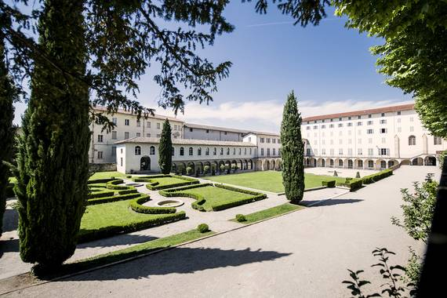
Le musée de la chaussure à Romans nous fait voyager à travers les époques
Le musée de la chaussure de Romans est une invitation au voyage, autour de la terre comme dans le temps. Ce musée nous invite à nous interroger… pourquoi portons nous des chaussures ? Pour des raisons historiques, géographiques, artistiques, esthétiques, techniques, économiques, sociologiques, anthropologiques

Pour la dernière sortie de l’année, le GR DRÔME ARDÈCHE vous propose une visite guidée du MUSÉE DE LA CHAUSSURE à Romans-sur-Isère le samedi 3 décembre 2022.

À la suite de cette visite, nous organiserons notre Assemblée Générale lors d’un déjeuner au restaurant :

LA MERIDIANA ( Spécialités Libanaises, Méditerranéennes)
22, rue Pierre Semard
Romans sur Isère

L’ordre du jour de l’AG:
-Mot du président sur l’activité du GR en 2022
-Bilan financier présenté par la trésorière
-Renouvellement du bureau(nouveaux candidats souhaités)
-Propositions pour activités 2023
-Autres.

Dans l’après-midi et pour ceux qui le souhaitent nous ferons une visite libre de la COLLÉGIALE SAINT BARNARD.

Cette visite est ouverte à tous, compagnes et compagnons sont les bienvenus.

Nous vous donnons donc rendez-vous à 10h devant le musée pour un début de visite à 10h30.
Tous les présents devront régler sur place le ticket d’entrée qui est de 5,50€, le GR prendra en charge le coût de la visite guidée (140€) ainsi que les boissons lors du déjeuner.

Les personnes intéressées doivent confirmer leur présence aux deux ou à l’un des deux événements au plus tard le 30 novembre en répondant à ce mail et CC:
henrisarkis@hotmail.com

Amicalement
Henri Sarkis
Bernard Geranton

